|  |  |  |
| --- | --- | --- |
|  | **EEEFM PROF. JOÃO ANTUNES DAS DORES**  **AEE – Atividade de Geografia 7º ANO.**  Conteúdo A distribuição da população brasileira | |
| PROFESSORA: Regina Santuzzi | | TURMA: **7º ANO** |

1- Pinte no mapa a Região mais populosa do Brasil (Região Sudeste).

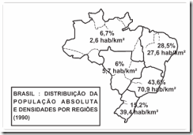

2- Analise o mapa anterior e assinale a alternativa INCORRETA.

a) A distribuição da população ocorre de forma desigual no Brasil. Cerca de 87% dos habitantes se concentram nas regiões Nordeste, Sudeste e Sul, enquanto nas regiões Norte e Centro-Oeste, o percentual é inferior a 15%.

b) Em termos quantitativos, a grande representatividade da população residente no Sudeste está ligada à presença, nessa região de Estados industrializados como: São Paulo, Rio de Janeiro e Minas Gerais.

c) O Nordeste é a segunda região mais populosa do país, concentrando cerca de 28,5% da população brasileira.

d) A Região Sudeste é a menos populosa do Brasil.